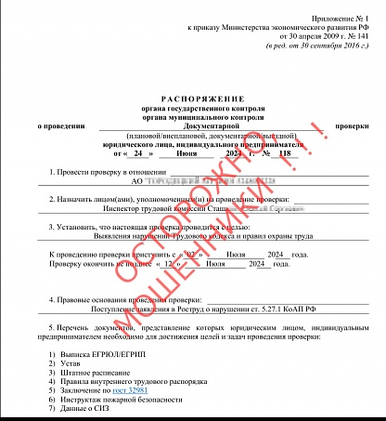
Вниманию работодателей Камчатского края!
Выявлены факты направления так называемыми «Инспекторами трудовой комиссии» в адрес работодателей распоряжений о проведении проверок с целью выявления нарушений Трудового кодекса и правил охраны труда в связи с поступлением в Роструд заявлений о нарушении статьи 5.27.1 Кодекса Российской Федерации об административных правонарушениях.
Такие распоряжения о проведении проверок «Инспекторами трудовой комиссии» не имеют никакого отношения в деятельности Роструда и государственных инспекций труда в субъектах РФ, являются незаконными и не подлежат исполнению.
Подобные действия имеют признаки мошенничества и подделки документов.
В связи с чем обращаем ваше внимание на следующие обстоятельства:
1. Типовые формы решений о проведении контрольных (надзорных) мероприятий утверждены приказом Министерства экономического развития Российской Федерации от 31.03.2021 № 151 «О типовых формах документов, используемых контрольным (надзорным) органом».
2. На решении о проведении контрольного (надзорного) мероприятия должен быть QR-код, позволяющий перейти на запись в Едином реестре контрольных (надзорных) мероприятий.
3. Учет проводимых контрольными (надзорными) органами контрольных (надзорных) мероприятий осуществляется в Едином реестре контрольных (надзорных) мероприятий, посредством обращения к которому вы можете получить информацию о проведении любых контрольных (надзорных) и профилактических мероприятий в отношении вашей организации.
4. Случаи, когда у контролируемых лиц могут быть запрошены сведения и (или) пояснения без решения о проведении контрольного (надзорного) мероприятия: проведение оценки достоверности сведений, расследование несчастного случая, осуществление производства по делу об административном правонарушении и др.
5. В случае сомнения в подлинности поступившего распоряжения, решения, запроса вы можете обратиться в Государственную инспекцию труда в Камчатском крае по телефону 8 (415 2) 41-28-54.

